Martes
30
de noviembre

Segundo de Primaria
Lengua Materna

Revisando mi instructivo

Aprendizaje esperado: Identifica las características comunes de forma y contenido de los textos instructivos para elaborar algo: título, materiales y procedimiento; acomodo en la página y uso de numerales o viñetas, por ejemplo.

Revisa y corrige, con ayuda del profesor, la coherencia y propiedad de sus notas: escritura convencional, ortografía.

Énfasis: Aprendizaje de cómo se revisa un texto; corrección a partir de las observaciones de alguien más.

¿Qué vamos a aprender?

Identificarás las características comunes de forma y contenido de los textos instructivos para elaborar.

Aprenderás a revisar un texto y a corregir a partir de las observaciones de alguien más.

¿Qué hacemos?

En esta sesión vas a revisar y corregir la primera versión de tu instructivo, reconociendo la escritura convencional y ortografía de la primera versión que ya elaboraste. Para estas actividades es recomendable que te acompañe una persona que te ayude a observar y corregir tu instructivo.

En las clases anteriores, conociste las características de los instructivos y redactaste una primera versión para elaborar un instrumento musical, ahora, ha llegado el momento de revisar la primera versión de tu instructivo.

Primero revisa las partes que debe tener un instructivo, observa atentamente el siguiente.

Instructivo para elaborar un cubrebocas

Materiales:
- Un plumón o una pluma, una playera de algodón que ya no uses, una regla y tijeras.

Instrucciones:

- Estira la playera a lo largo y a lo ancho.

- Marca con el plumón o la pluma y con ayuda de la regla, 10 cm de largo partiendo de abajo hacia arriba. Repite el paso anterior del otro lado de la playera.

- Traza la línea horizontal entre los 2 puntos.

- Con ayuda de un adulto, corta sobre la línea horizontal que marcaste. Asegúrate de cortar por fuera de la playera. No introduzcas las tijeras en ella.

- Ahora tenemos un pequeño pedazo de playera. Estira a lo ancho y con ayuda de la regla, mide y marca con un plumón o pluma de 15 a 18 cm de largo de un lado dejando un margen de 2 cm de alto arriba y abajo.

- Pide ayuda a un adulto para recortar las líneas marcadas.

- ¡Listo! ya tienes un cubrebocas con dos pares de cuerdas.

- Para colocártelo deberás amarrar las cuerdas sobre tu cabeza y alrededor de tu cuello.

Al instructivo le hace falta algunas partes, no queda tan claro, ¿Cuál será el título? ¿Estarán bien organizados los materiales? ¿Las indicaciones son claras?

El título no está completo; se sabe que es para elaborar algo y los materiales deberían estar mejor organizados con viñetas. Las indicaciones son confusas, le hacen falta algunos pasos. Para verificar la información observa el siguiente video.

#AprendeEnCasa. ¡Hagamos nuestro cubrebocas! 02 seg.
https://www.youtube.com/watch?v=12BQwAXWCKs

¡El instructivo es para elaborar un cubrebocas! con el video quedó un poco más clara su elaboración. La claridad que se logra al combinar instrucciones habladas o escritas e imágenes.

Es importante la correcta escritura de un instructivo, para que se entienda y puedan seguir los pasos adecuadamente.

Los instructivos tienen la función de proporcionar los pasos y la descripción de éstos para realizar algo.

Es por eso que los materiales deben estar completos y las indicaciones o instrucciones deben ser claras para que el destinatario pueda comprenderlas.

A continuación, lee el siguiente instructivo, para elaborar una guitarra con materiales reciclados.

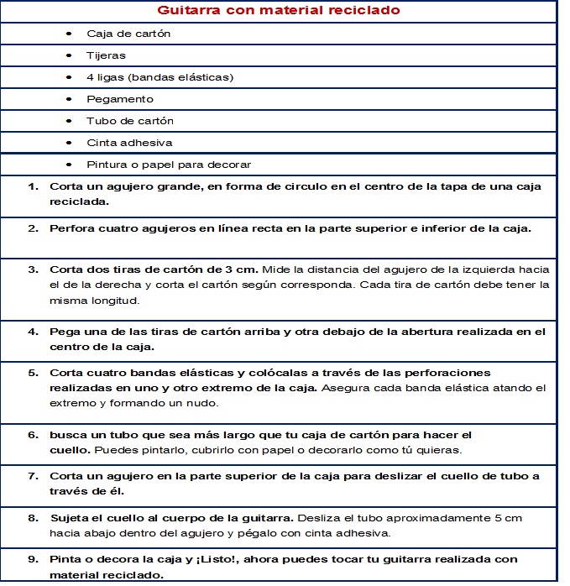

Revisa el siguiente instructivo que redactó un alumno de segundo grado. Contiene título, en el que se menciona el instrumento musical que se va a elaborar, si se enlistan los materiales y si se describen de manera clara las instrucciones.

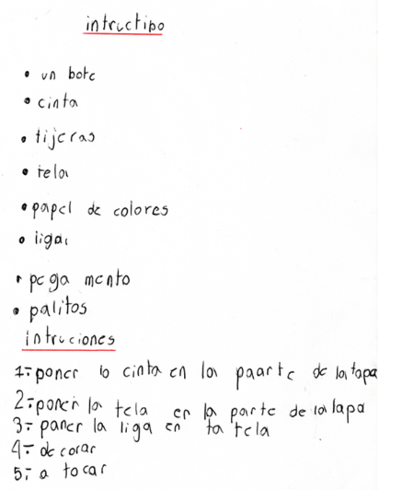

Al instructivo le falta el título, si contiene los materiales, pero las instrucciones deben ser un poco más claras, además, observa que es necesario corregir algunas palabras.

Revisa, de preferencia con apoyo de otra persona, la redacción de tu primera versión de instructivo y verifica que tenga título, materiales e instrucciones.

Observa nuevamente el instructivo y revisa la escritura y la ortografía de las palabras utilizadas. Observa detenidamente el instructivo. Menciona cuáles palabras es necesario corregir, como “intructibo” “pega mento”, entre otras.

Al revisar la primera versión de instructivo, verifica que tenga los elementos: Título, materiales e instrucción; así como, que la redacción sea correcta, que muestren las palabras escritas de manera clara y si fuera necesario realizar las correcciones.

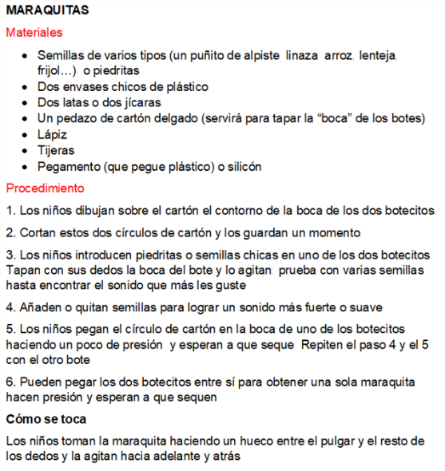

Lee el instructivo en voz alta, y coloca puntos y comas que correspondan.
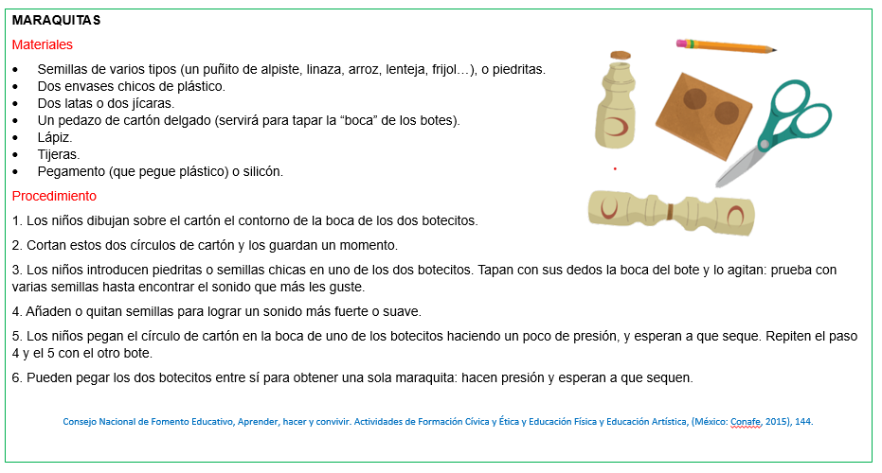

Es importante colocar adecuadamente los puntos y comas en un texto, para que se entienda el texto.

En tu libro de texto de Lengua Materna. Español, segundo grado, lee la página 47.

Al revisar el instructivo que elaboraste en la sesión anterior, identifica lo siguiente:

- Si tu instructivo tiene un título que indique el nombre del instrumento que se va a elaborar.

- Si en tu redacción se puede observar los materiales que se necesitan para elaborar el instrumento musical y si se muestran ordenados los pasos y redactados de manera clara.

Observa los siguientes videos, en los que se muestra la revisión que realizó un alumno para verificar que su instructivo cumpla con los aspectos señalados de la página 47 del libro de texto.

- Revisión de la primera versión de un instructivo. 02 seg.
https://youtu.be/NCVBT6gaNuU

- Mejorando mi instructivo.
https://drive.google.com/file/d/1nBn_0CiMViop20c1OxDVa69q1cF5oH8C/view?usp=sharing

Ahora es tu turno de corregir tu instructivo para mejorarlo.

El Reto de Hoy:

Realiza una versión final en una hoja blanca. Si lo consideras necesario puedes incluir ilustraciones.

- Comparte tu instructivo con los integrantes de tu familia.

- Invita a los integrantes de tu familia a que realicen juntos instructivos para elaborar diferentes instrumentos con material reciclado.

Realiza una ficha de palabra nueva puede ser: Maraca, aliento, percusión u otras empleadas durante esta sesión.

Si te es posible consulta otros libros y comenta el tema de hoy con tu familia.

¡Buen trabajo!

Gracias por tu esfuerzo.

Para saber más:
Lecturas

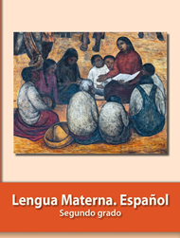
https://libros.conaliteg.gob.mx/P2ESA.htm

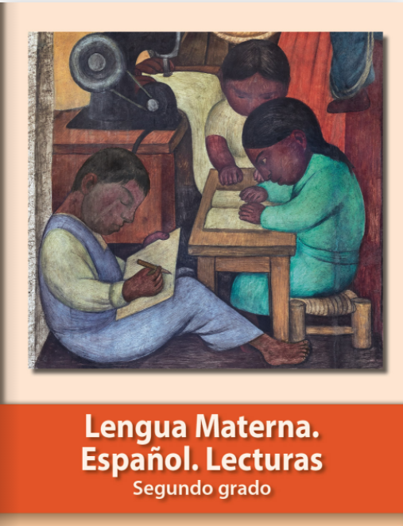
https://libros.conaliteg.gob.mx/20/P2LEA.htm

